UDHËZIM

Nr. 1, datë 6.3.2013

PËR MËNYRAT E SHËNIMIT TË KUFIJVE TË ZONËS SË GJUETISË

Në mbështetje të pikës 4 të nenit 102 të Kushtetutës dhe në zbatim të nenit 15 të ligjit nr. 10 253, datë 11.3.2010 “Për gjuetinë”,

UDHËZOJ:

1. Mbështetur në hartën e zonës së gjuetisë, menaxhuesi i zonës së gjuetisë, në bashkëpunim me drejtorinë e shërbimit pyjor përkatës, vendosin në terren shenjat dalluese të kufijve të zonës së gjuetisë, bazuar në kufijtë e përcaktuar në hartë.
2. Shenjat dalluese do të jenë prej materiali drusor të stazhionuar, me formë katërkëndëshe, me lartësi mbi tokë 1.5 m, lyer me bojë të verdhë, në faqet e së cilës shënohet emri i zonës së gjuetisë.
3. Vendosja e shenjave të bëhet në pikat më dominuese dhe më të dukshme përgjatë kufirit të zonës.
4. Distanca midis dy shenjave vijuese të jetë më e madhe se 500 m.
5. Prodhimi i shenjave dalluese do të bëhet në mënyrë të përqendruar në drejtorinë e shërbimit pyjor, nga lënda që del nga trajtimi i pyjeve.
6. Menaxhuesi i zonës së gjuetisë, në bashkëpunim me drejtorinë e shërbimit pyjor, përgjigjen për ruajtjen e mosdëmtimin e këtyre shenjave.
Ky udhëzim hyn në fuqi pas botimit në Fletoren Zyrtare.

MINISTRI MJEDISIT, PYJEVE DHE
ADMINISTRIMIT TË UJËRAVE
Fatmir Mediu

UDHËZIM

Nr. 19, datë 17.6.2013

PËR SHTESA DHE NDRYSHIME NË UDHËZIMIN NR. 4, DATË 19.1.2009 “PËR PËRCAKTIMIN E FONDIT TË NGURTËSIMIT PËR GARANCINË E FITUESIT/FITUESVE NË LOJËRAT E FATIT”

Në mbështetje të nenit 102, pika 4 të Kushtetutës së Republikës së Shqipërisë dhe në zbatim të nenit 42 të ligjit nr. 10 033, datë 11.12.2008 “Për lojërat e fatit”, të ndryshuar, Ministri i Financave

UDHËZON:

Në udhëzimin nr. 4, datë 19.1.2009 “Për përcaktimin e fondit të ngurtësimit për garancinë e fituesit/fituesve në lojërat e fatit”, bëhen këto shtesa e ndryshime:
1. Pika 1 ndryshohet si vijon:
“1. Për çdo sallë bingo, organizatori duhet të garantojë, për çdo lojë, fituesin/fituesit e lojërave të fatit, me kapitalin themeltar të shoqërisë, si dhe me fondin e ngurtësimit:
a) Për sallat në rrethet e kategorisë së parë, në masën 2 000 000 (dy milionë) lekë;
b) Për sallat në rrethet e kategorisë së dytë, në masën 1 500 000 (një milion e pesëqind mijë) lekë.
c) Për sallat në rrethet e kategorisë së tretë, në masën 1 000 000 (një milion) lekë.
Organizatori mund të kërkojë çngurtësimin e pjesshëm për shumën e fondit të garancisë për fituesit, në përputhje me përkatësinë e sallës me njërën nga kategoritë e parashikuara në pikat “a”, “b” apo “c”.”.
2. Në fund të pikës 4 shtohet fjalia me këtë përmbajtje:
“Për kazinotë elektronike në distancë, fondi i ngurtësimit të jetë në masën 200 000 000 (dyqind milionë) lekë.”.
3. Në fund të pikës 5 shtohet fjalia me këtë përmbajtje:
“Në rast se shoqëria, edhe pse e ka bllokuar fondin e garancisë, nuk është pajisur me leje, zhbllokimi i këtij fondi bëhet nga Ministri i Financave pas propozimit të NJMLF-së.”.
4. Në fund të pikës 6 shtohet fjalia me këtë përmbajtje:
“Për kazinotë elektronike në distancë, garancia duhet të jetë sipas formatit bashkëlidhur këtij udhëzimi si pjesë përbërëse e tij.”.
Ky udhëzim hyn në fuqi menjëherë dhe botohet në Fletoren Zyrtare.

MINISTRI I FINANCAVE
Ridvan Bode

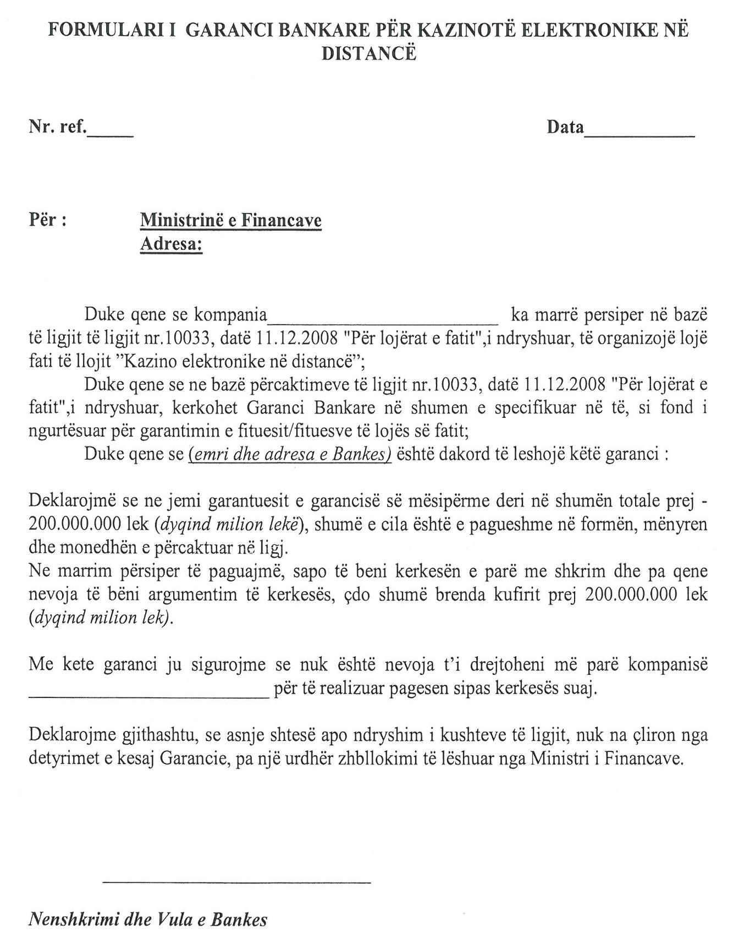

URDHËR

Nr. 283, datë 10.4.2013

PËR MIRATIMIN E LISTËS SË SIPËRFAQEVE LIGATINORE BREGDETARE, QË SHËRBEJNË SI HABITATE PËR SHPENDËT MIGRATORË

Në bazë të nenit 102 të Kushtetutës, nenit II dhe III.3/b të Konventës së Bonit “Për mbrojtjen e llojeve migratore të faunës së egër”, në të cilën Shqipëria ka aderuar me ligjin nr. 8692, datë 16.11.2000 “Për aderimin e Republikës së Shqipërisë në Konventën e Bonit “Për mbrojtjen e llojeve shtegtuese të kafshëve të egra” dhe mirëkuptimet e kësaj Konvente”, të pikave 4 e 8 të nenit 13 të ligjit nr. 9587, datë 20.7.2006 “Për mbrojtjen e biodiversitetit” dhe të pikës 1/ë të nenit 11 të ligjit nr. 10 253, datë 11.3.2010 “Për gjuetinë”,

URDHËROJ:

1. Miratimin e listës së sipërfaqeve ligatinore bregdetare, zona me rëndësi për shpendët Important Bird Areas (IBA) që shërbejnë si habitate për shpendët migratorë, sipas shtojcave dhe hartës bashkëlidhur këtij urdhri si pjesë përbërëse e tij, me kufij:
a) Sipas atyre të përcaktuara në bazë të statusit mbrojtës të zonës në të cilën shtrihet ligatina, për ligatinat nga pika 1 deri në 8 të shtojcës;
b) sipas kufijve natyrorë të ligatinës, për ligatinën paraqitur në pikën 9 të shtojcës.
2. Sipërfaqet ligatinore bregdetare, sipas shtojcës të pikës 1, në përputhje me dispozitat e pikës 1/ë dhe 2 të nenit 11 të ligjit “Për gjuetinë”, në rast se janë përfshirë në zonat e gjuetisë të miratuara, duhet të përjashtohen si të tilla.
3. Për zbatimin e këtij urdhri ngarkohet Drejtoria e Biodiversitetit, Agjencia Kombëtare e Mjedisit dhe drejtoritë përkatëse të shërbimit pyjor.
Ky urdhër hyn në fuqi pas botimit në Fletoren Zyrtare.

MINISTRI MJEDISIT, PYJEVE DHE
ADMINISTRIMIT TË UJËRAVE
Fatmir Mediu

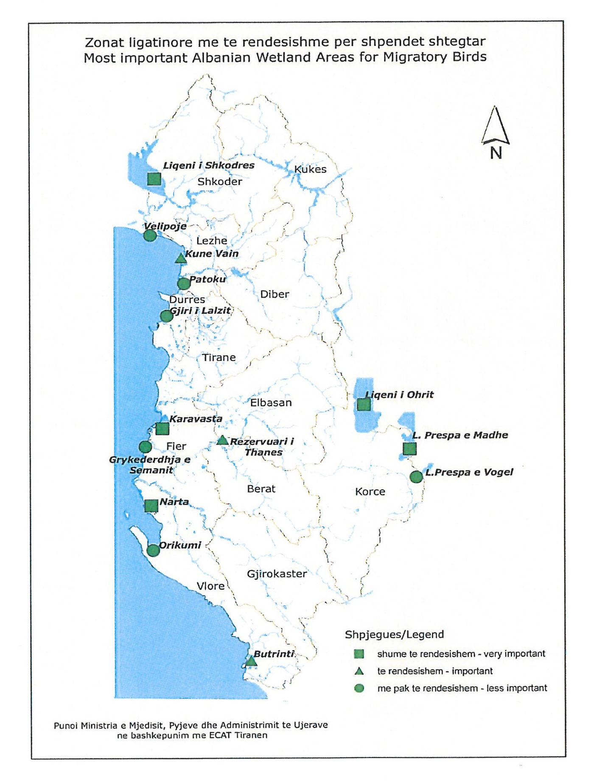

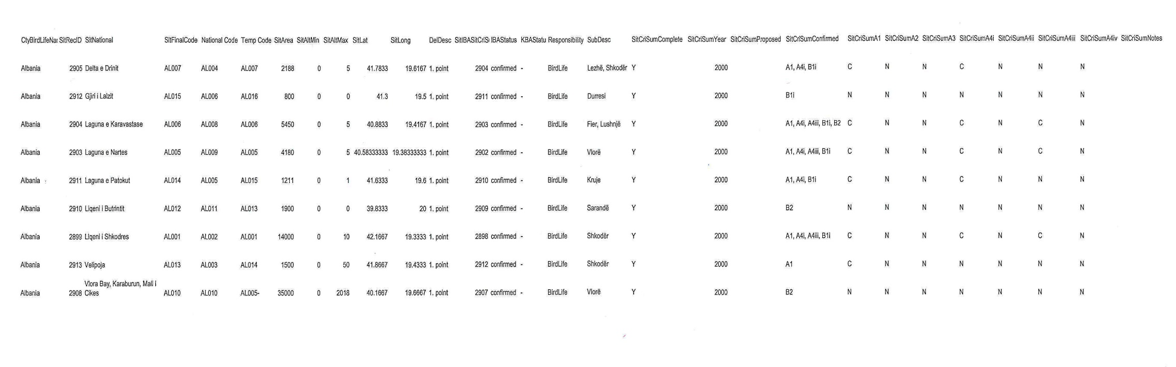

VENDIM

Nr. 33, datë 30.4.2013

PËR MIRATIMIN E UDHËZIMIT “MBI ADMINISTRIMIN E RREZIKUT TË NORMËS SË INTERESIT NË LIBRIN E BANKËS”

Në bazë dhe për zbatim të nenit 12, shkronja “a” dhe nenit 43, shkronja “c” të ligjit nr. 8269, datë 23.12.1997 “Për Bankën e Shqipërisë”, të ndryshuar; si dhe të neni 58 pika 1, shkronjat “b” dhe “c” të ligjit nr. 9662, datë 18.12.2006 “Për bankat në Republikën e Shqipërisë”, të ndryshuar, Këshilli Mbikëqyrës i Bankës së Shqipërisë, me propozimin e Departamentit të Mbikëqyrjes

VENDOSI:

1. Të miratojë udhëzimin “Mbi administrimin e rrezikut të normës së interesit në librin e bankës”, sipas tekstit bashkëlidhur këtij vendimi.
2. Ngarkohet Departamenti i Mbikëqyrjes dhe Departamenti i Statistikave me zbatimin e këtij vendimi.
3. Ngarkohet Departamenti i Marrëdhënieve me Jashtë, Integrimit Europian dhe Komunikimit për publikimin e këtij vendimi në Fletoren Zyrtare të Republikës së Shqipërisë dhe në Buletinin Zyrtar të Bankës së Shqipërisë.
4. Me hyrjen në fuqi të këtij vendimi, udhëzimi “Mbi administrimin e rrezikut të normës së interesit”, miratuar me vendimin e Këshillit Mbikëqyrës nr. 61, datë 5.7.2000, shfuqizohet.
Ky udhëzim hyn në fuqi 15 ditë pas publikimit të tij në Fletoren Zyrtare të Republikës së Shqipërisë.

KRYETARI
Ardian Fullani

UDHËZIM
MBI ADMINISTRIMIN E RREZIKUT TË NORMËS SË INTERESIT NË LIBRIN E BANKËS

KREU I
TË PËRGJITHSHME

Neni 1

Objekti

Objekti i këtij udhëzimi është përcaktimi i kërkesave dhe rregullave bazë për administrimin e rrezikut të normës së interesit në librin e bankës, metodës së llogaritjes së ekspozimit ndaj këtij rreziku dhe raportimit në Bankën e Shqipërisë.

Neni 2

Subjektet

Subjekte të këtij udhëzimi janë bankat dhe degët e bankave të huaja, të cilat ushtrojnë veprimtari bankare dhe financiare në Republikën e Shqipërisë, në përputhje me licencën e dhënë nga Banka e Shqipërisë (këtu e më poshtë në këtë udhëzim do të quhen “banka”).

Neni 3

Baza juridike

Kjo rregullore nxirret në bazë dhe për zbatim të nenit 12, shkronja “a” dhe nenit 43, shkronja “c” të ligjit nr. 8269, datë 23.12.1997 “Për Bankën e Shqipërisë”, të ndryshuar; si dhe të nenit 58, pika 1, shkronjat “b” dhe “c” të ligjit nr. 9662, datë 18.12.2006 “Për bankat në Republikën e Shqipërisë”, të ndryshuar

Neni 4

Përkufizime

1. Termat e përdorur në këtë udhëzim kanë të njëjtin kuptim me termat e përkufizuar sipas ligjit nr. 9662, datë 18.12.2006 “Për bankat në Republikën e Shqipërisë”, të ndryshuar.
2. Përveç sa parashikohet në paragrafin 1 të këtij neni, për qëllime të zbatimit të këtij udhëzimi, termat e mëposhtëm kanë këtë kuptim:
a) “Rreziku i riçmimit” është mundësia që banka të pësojë humbje financiare si rezultat i mospërputhjeve të maturitetit (për normat e interesit fikse) dhe i riçmimit të normave të interesit (për normat e ndryshueshme të interesit) të pozicioneve të librit të bankës;
b) “Rreziku i kurbës së kthimit (Yield)” është mundësia që banka të pësojë humbje financiare si rezultat i ndryshimit të pjerrësisë së kurbës së kthimit/yield-it;
c) “Rreziku bazë (Basis risk)” është mundësia që banka të pësojë humbje financiare si rezultat i ndryshimeve të normave referencë të interesit për instrumentet me karakteristika të ngjashme për nga maturiteti\ ose koha, deri në ndryshimin e ardhshëm të normës së interesit;
d) “Rreziku i opsioneve” është mundësia që banka të pësojë humbje financiare si rezultat i opsioneve të përfshira në pozicione të ndjeshme ndaj normës së interesit (për shembull kreditë me një opsion shlyerjeje të hershme, depozitat me opsion tërheqjen e hershme etj.);
e) “Libri i tregtueshëm” përbëhet nga pozicionet në instrumentet financiare të mbajtura me qëllim tregtimi ose për të mbrojtur elemente të tjera të librit të tregtueshëm, me kusht që këto instrumente të jenë të çliruara nga çdo lloj klauzole/dispozite kufizuese, për sa i përket tregtueshmërisë së tyre, ose aftësisë së tyre për t’u mbrojtur tërësisht;
f) “Libri i bankës” përbëhet nga zërat e bilancit dhe zërat jashtë bilancit të një banke, përveç atyre që konsiderohen si pozicione të librit të tregtueshëm;
g) “Ekspozimi ndaj rrezikut të normës së interesit” është vlera aktuale e të gjitha flukseve monetare neto, të pritshme, të pozicioneve të librit të bankës (për shembull, flukset e pritshme të parasë së një aktivi të bankës, të reduktuara nga flukset e pritshme të parasë së një pasivi të bankës);
h) “Monedha kryesore” është çdo lloj monedhe që përbën më shumë se 5% të totalit të aktiveve të bilancit;
i) “Shock-u standard i normës së interesit” është zhvendosja paralele, pozitive apo negative, në kurbën referencë të kthimit (yield-it), prej 200 pikësh bazë;
j) “Pikë bazë” është njësia e barabartë me një të qindtat e 1%.

Neni 5
Kërkesa për sistemin e administrimit të rrezikut të normës së interesit në librin e bankës

1. Bankat krijojnë dhe zhvillojnë sistemin për administrimin e rrezikut të normës së interesit në librin e bankës, të përshtatshëm me natyrën, vëllimin, kompleksitetin e veprimtarisë dhe profilin e rrezikut të tyre.
2. Bankat, në zbatim të kërkesës së pikës 1 të këtij neni, hartojnë dhe miratojnë strategjinë, politikën dhe aktet e brendshme rregullative për administrimin e rrezikut të normës së interesit në librin e bankës, si dhe sigurojnë zbatimin në vazhdimësi të tyre.
3. Bankat krijojnë struktura organizative të përshtatshme, me linja autoriteti dhe përgjegjësie të përcaktuara saktë, të qarta dhe të ndara në mënyrë jo të interpretueshme ndërmjet punonjësve, të cilat sigurojnë pavarësinë e funksionit të administrimit të rrezikut të normës së interesit nga funksioni i krijimit të pozicioneve, që mbartin rrezik të normës së interesit në librin e bankës, si dhe kushte teknike për matjen, monitorimin dhe kontrollin e këtij rreziku (rrezikut të normës së interesit në librin e bankës).
4. Bankat krijojnë një sistem për matjen e rrezikut të normës së interesit në librin e bankës, që siguron mbulimin e të gjitha burimeve të rrezikut të normës së interesit.
5. Bankat krijojnë një sistem për raportimin e ekspozimit ndaj rrezikut të normës së interesit në librin e bankës, i cili është i pavarur nga funksioni i krijimit të pozicioneve që mbartin rrezik të normës së interesit në librat e bankës dhe përfshin edhe raportimin e rregullt te drejtuesit ekzekutivë, te punonjësit ose organet e bankës, të ngarkuar me matjen, monitorimin dhe kontrollin e këtij rreziku (rrezikut të normës së interesit në librin e bankës).
6. Bankat përcaktojnë supozime të vlefshme për sistemin e administrimit të rrezikut të normës së interesit, të cilat janë të përshtatshme, të dokumentuara dhe të qëndrueshme në kohë.
7. Bankat sigurojnë që çdo ndryshim i rëndësishëm në këto supozime të dokumentohet, të shpjegohet dhe të miratohet nga drejtimi ekzekutiv i bankës.
8. Bankat krijojnë një sistem kontrolli të brendshëm për procesin e administrimit të rrezikut të normës së interesit në librin e bankës.
9. Bankat kryejnë, minimalisht një herë në vit, stress-test-e lidhur me rrezikun e normës së interesit në librin e bankës dhe përdorin rezultatet e testeve të tilla në vendimmarrjet dhe në rishikimin e politikave, të akteve të brendshme rregullative dhe limiteve/kufijve, lidhur me këtë rrezik (rrezikun e normës së interesit).
10. Bankat, në kryerjen e stress-teste-ve, marrin në konsideratë të gjitha burimet e rëndësishme të rrezikut të normës së interesit.

Neni 6

Burimet/format e rrezikut të normës së interesit

1. Bankat vlerësojnë burimet/format e ndryshme të rrezikut të normës së interesit, të cilat mund të ndikojnë negativisht në të ardhurat (të ardhurat neto nga interesat) ose ekspozimin në librin e bankës.
2. Burimet/format e rrezikut të normës së interesit përfshijnë:
a) rrezikun e riçmimit;
b) rrezikun e kurbës së kthimit;
c) rrezikun bazë; dhe
d) rrezikun e opsioneve.

KREU II
METODAT E LLOGARITJES SË EKSPOZIMIT NDAJ RREZIKUT TË NORMËS SË INTERESIT NË LIBRIN E BANKËS

Neni 7

Kërkesa të përgjithshme

1. Bankat, për qëllime të llogaritjes së ekspozimit ndaj rrezikut të normës së interesit në librin e bankës, përdorin metodën e vlerësimit të ndryshimit në ekspozimin e librit të bankës, duke aplikuar një shock standard të normës së interesit në pozicionet e librit të bankës, në të gjitha monedhat kryesore individualisht, dhe në monedhat të tjera mbi baza të agreguara.
2. Bankat, për qëllime të llogaritjes sipas metodës së vlerësimit të ndryshimit të ekspozimit të librit të bankës, shpërndajnë pozicionet e ndjeshme ndaj normës së interesit, në 14 intervale kohore, siç përcaktohet në tabelën nr. 1 të këtij udhëzimi.
3. Bankat shpërndajnë pozicionet me normë interesi fikse në intervale kohore, sipas maturitetit të mbetur, dhe pozicionet me normë interesi të ndryshueshme në intervale kohore, sipas kohës, deri në ndryshimin e ardhshëm të normës së interesit.
4. Bankat përdorin peshat e ponderuara të përcaktuara në tabelën nr. 1 të këtij udhëzimi, të cilat llogariten si prodhim i shock-ut të normës së interesit prej 200 pikësh bazë (ose 2%) me kohëzgjatjen e modifikuar (estimated modified duration) për çdo interval kohor.
5. Bankat, në rastet që përdorin metodën e vlerësimit të ndryshimit në ekspozimin e librit të bankës, ndjekin hapat e mëposhtëm:
a) mbledhin, për çdo monedhë kryesore mbi baza individuale dhe për të gjitha monedhat e tjera mbi baza të agreguara, pozicionet e aktiveve dhe pasiveve dhe instrumenteve financiare derivative (ose zërat e aktiveve dhe pasiveve jashtë bilancit), për secilin interval kohor, me qëllim llogaritjen e pozicionit neto për çdo interval;
b) shumëzojnë pozicionin total neto të llogaritur sipas shkronjës “a” të këtij paragrafi, për çdo interval kohor, me peshat e përcaktuara në tabelën nr. 1 të këtij udhëzimi, për çdo monedhë kryesore mbi baza individuale dhe për të gjitha monedhat e tjera mbi baza të agreguara;
c) mbledhin të gjitha pozicionet e ponderuara, të llogaritura për të gjitha intervalet kohore, me qëllim llogaritjen e pozicionit neto në blerje (long) ose në shitje (short) për çdo monedhë kryesore mbi baza individuale dhe për të gjitha monedhat e tjera mbi baza të agreguara;
d) mbledhin pozicionet neto në blerje (long) dhe në shitje (short) për të gjitha monedhat, me qëllim llogaritjen e pozicionit total neto të ponderuar në librin e bankës.
6. Pozicioni total neto i ponderuar në librin e bankës, që përcaktohet në shkronjën “d” të pikës 5 të këtij neni, shprehet në vlerë/shumë absolute dhe do të përfaqësojë ndryshimin në ekspozimin e librit të bankës, si rezultat i aplikimit të shock-ut standard të normës së interesit.
7. Bankat llogarisin raportin e ndryshimit të ekspozimit në librin e bankës ndaj kapitalit rregullator, në përqindje. Ky raport nuk duhet të tejkalojë nivelin prej 20%.

Neni 8

Instrumentet financiare derivative

Bankat, në rastin kur përdorin një instrument financiar derivativ të librit të bankës, për të administruar rrezikun e normës së interesit në librin e bankës, e përfshijnë këtë instrument (financiar derivativ) në llogaritjen e raportit të ndryshimit në ekspozimin në librin e bankës ndaj kapitalit rregullator.
Neni 9

Kërkesa raportuese

1. Bankat raportojnë në Bankën e Shqipërisë në baza 3 (tre)-mujore, sipas formularëve nr. 1, nr. 2 dhe nr. 3 të aneksit 2 të këtij udhëzimi, pjesë e Sistemit Raportues të Unifikuar.
2. Bankat raportojnë mbi ekspozimet ndaj rrezikut të normës së interesit në librin e bankës, mbi baza individuale dhe të konsoliduara, të cilat konsiderojnë raportimin mbi baza individuale për monedhat kryesore dhe për të gjitha monedhat e tjera mbi baza të agreguara.

KREU III
DISPOZITA TË FUNDIT

Anekset 1 dhe 2 bashkëlidhur këtij udhëzimi janë pjesë përbërëse e tij.

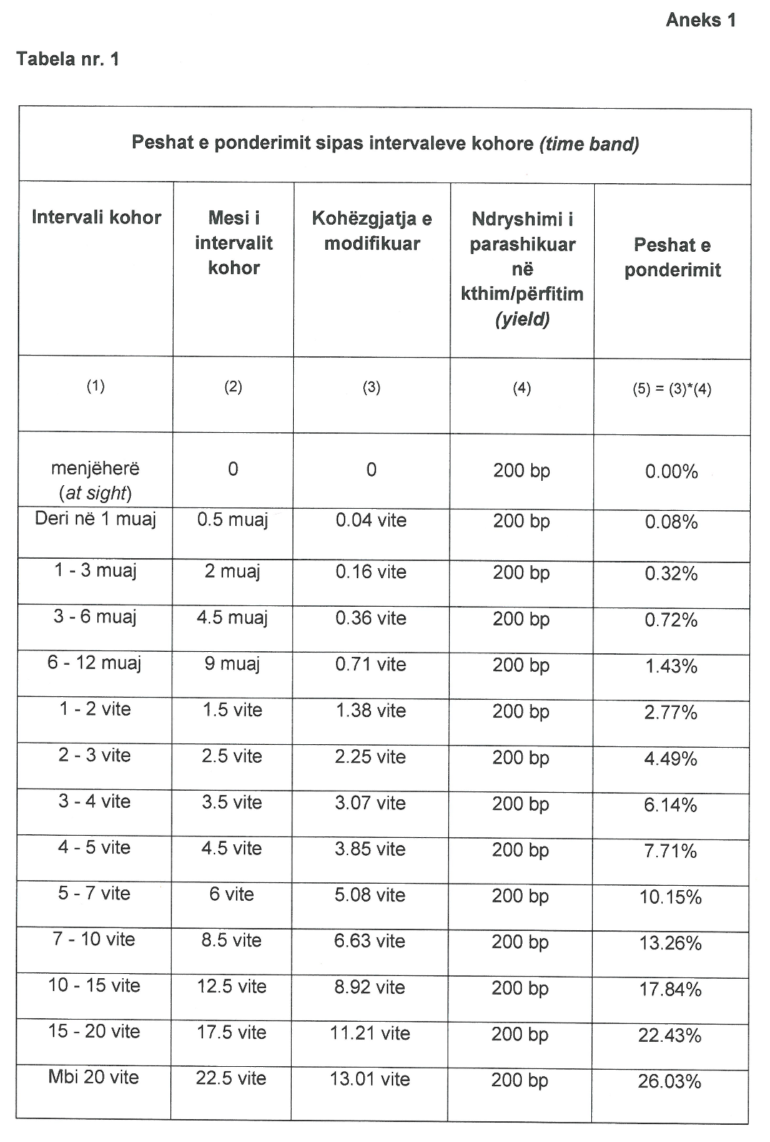

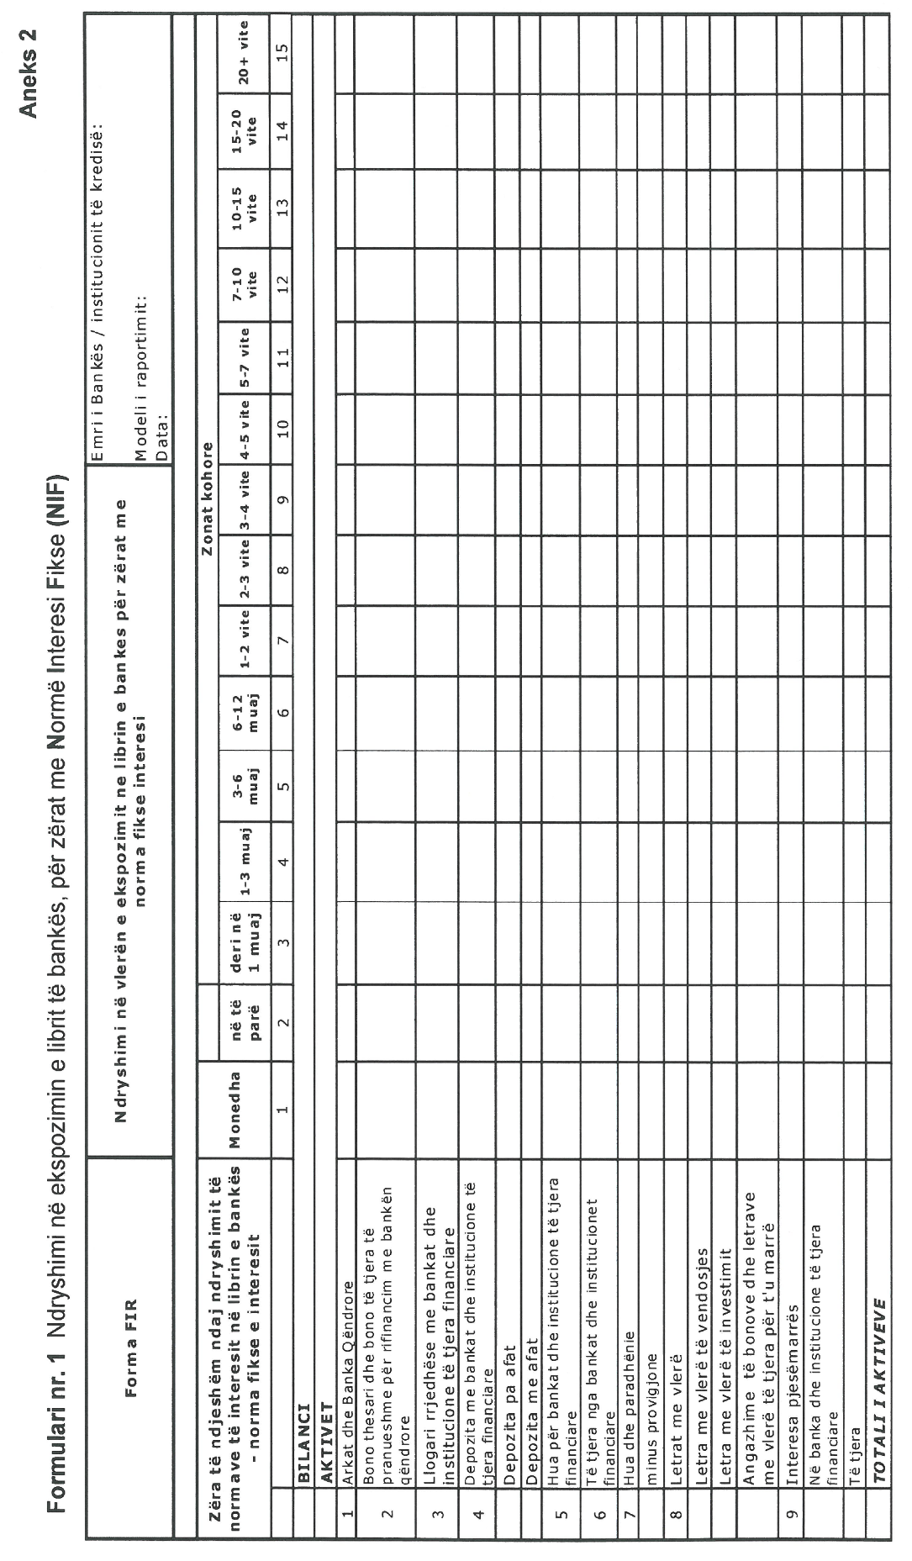

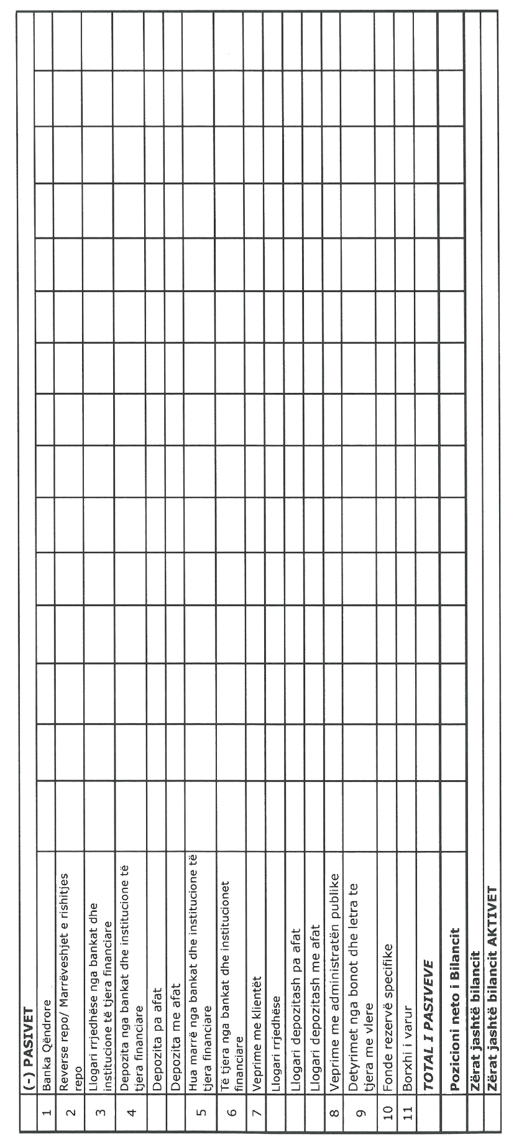

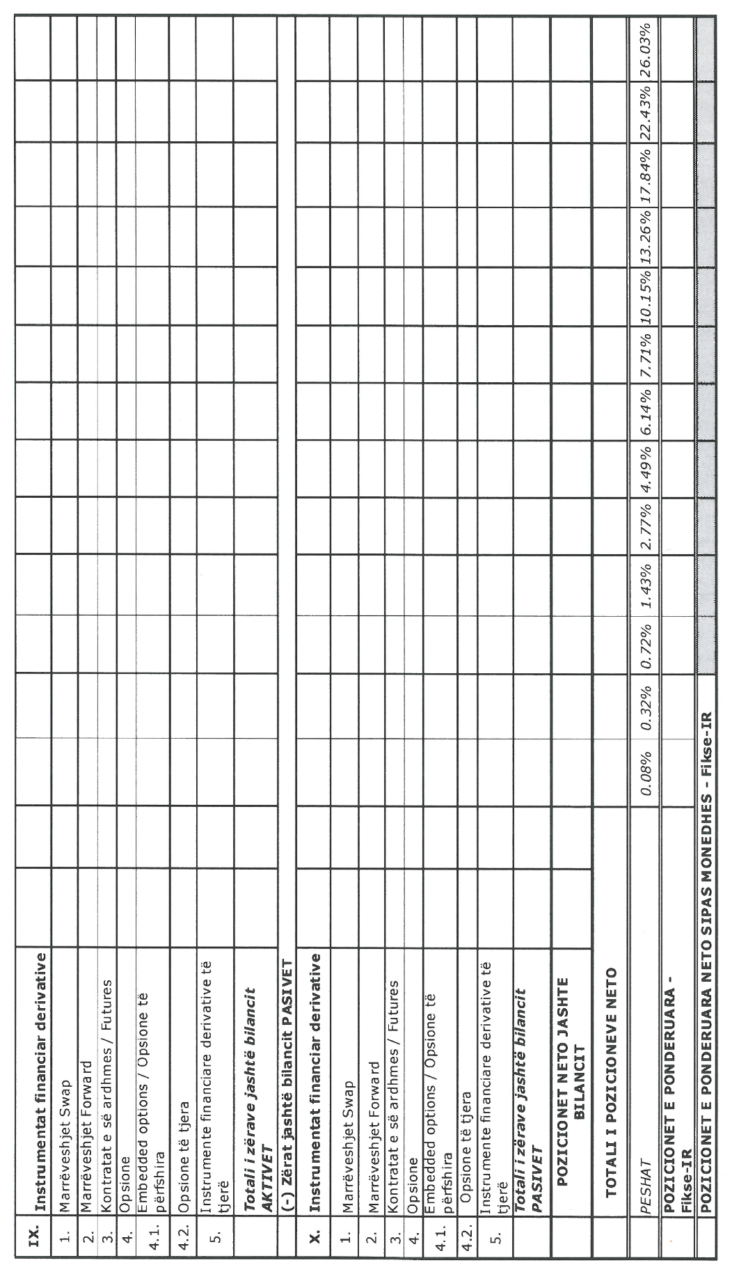

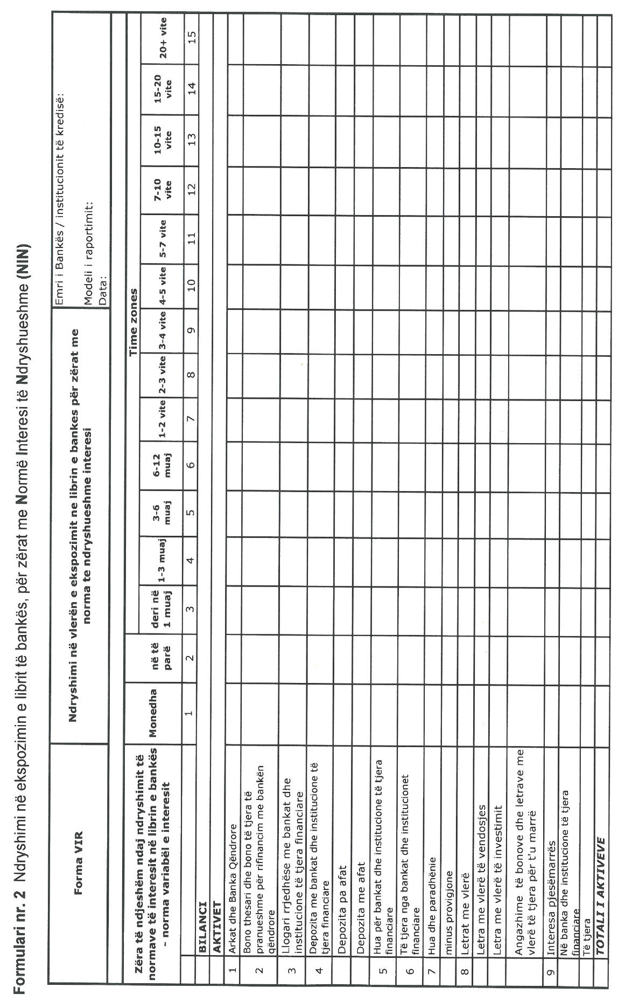

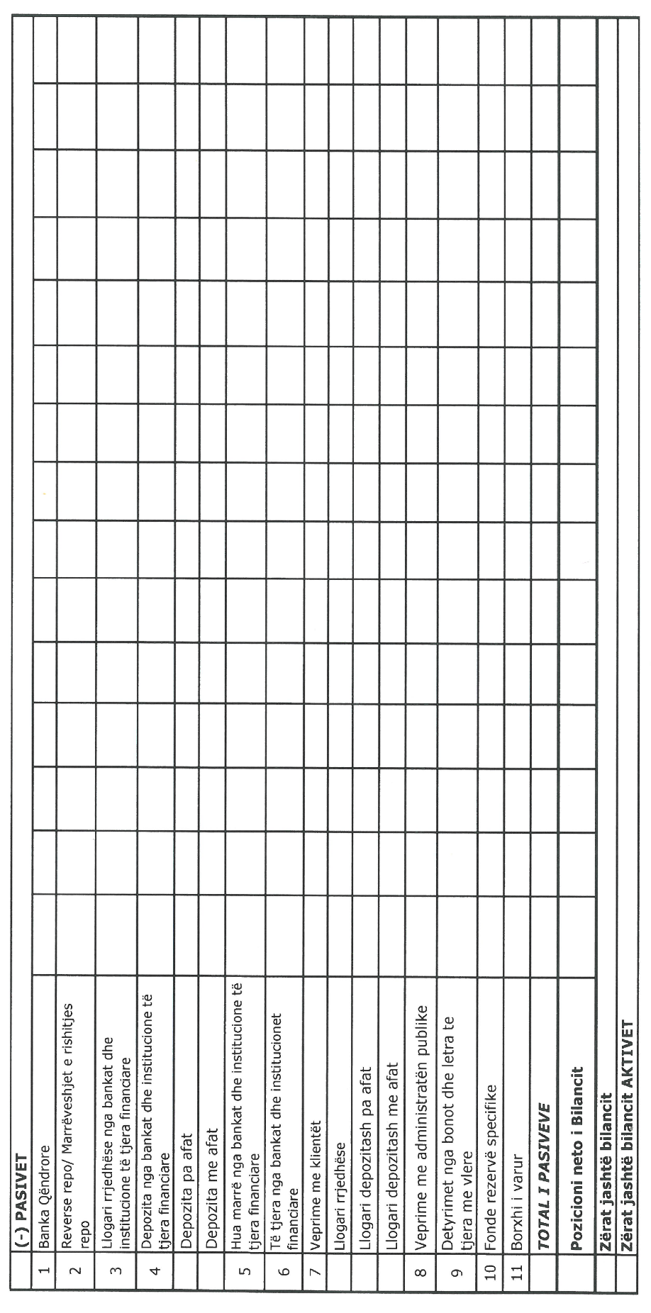

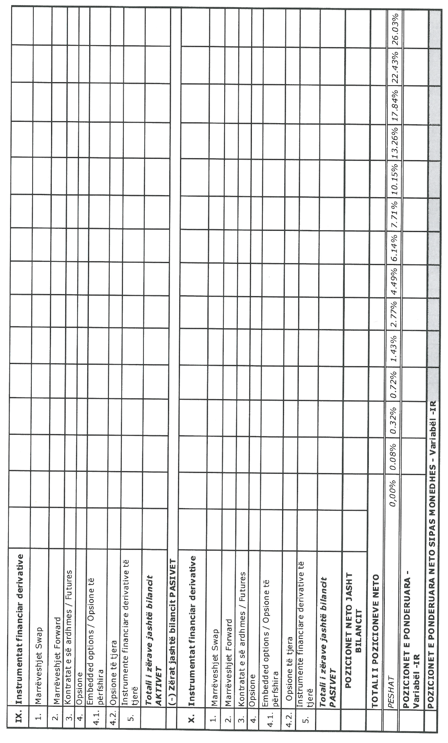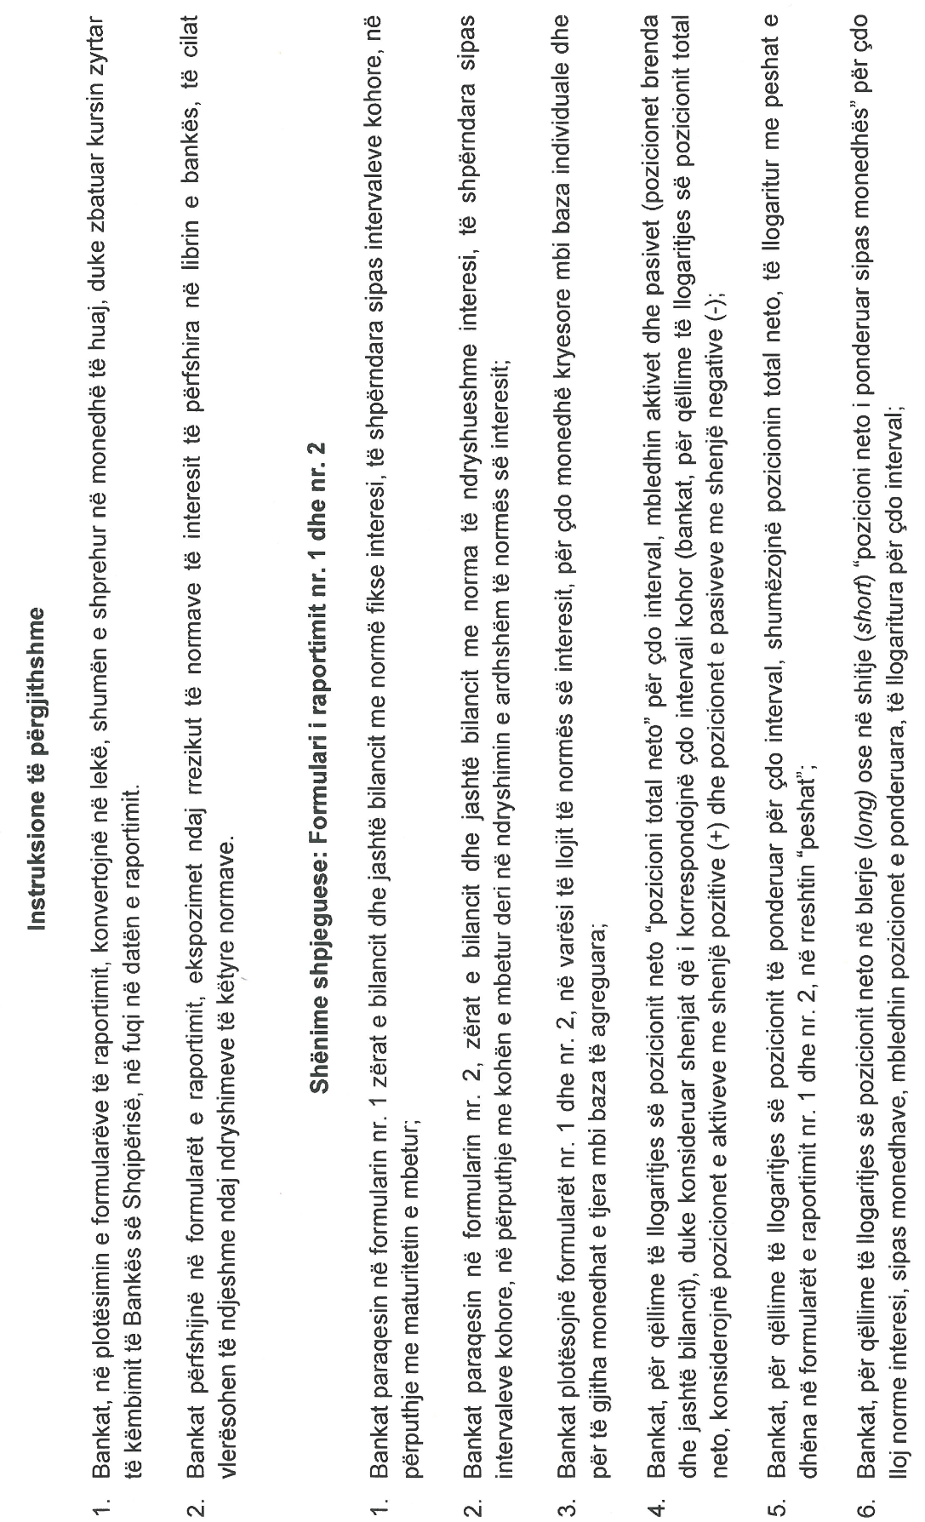

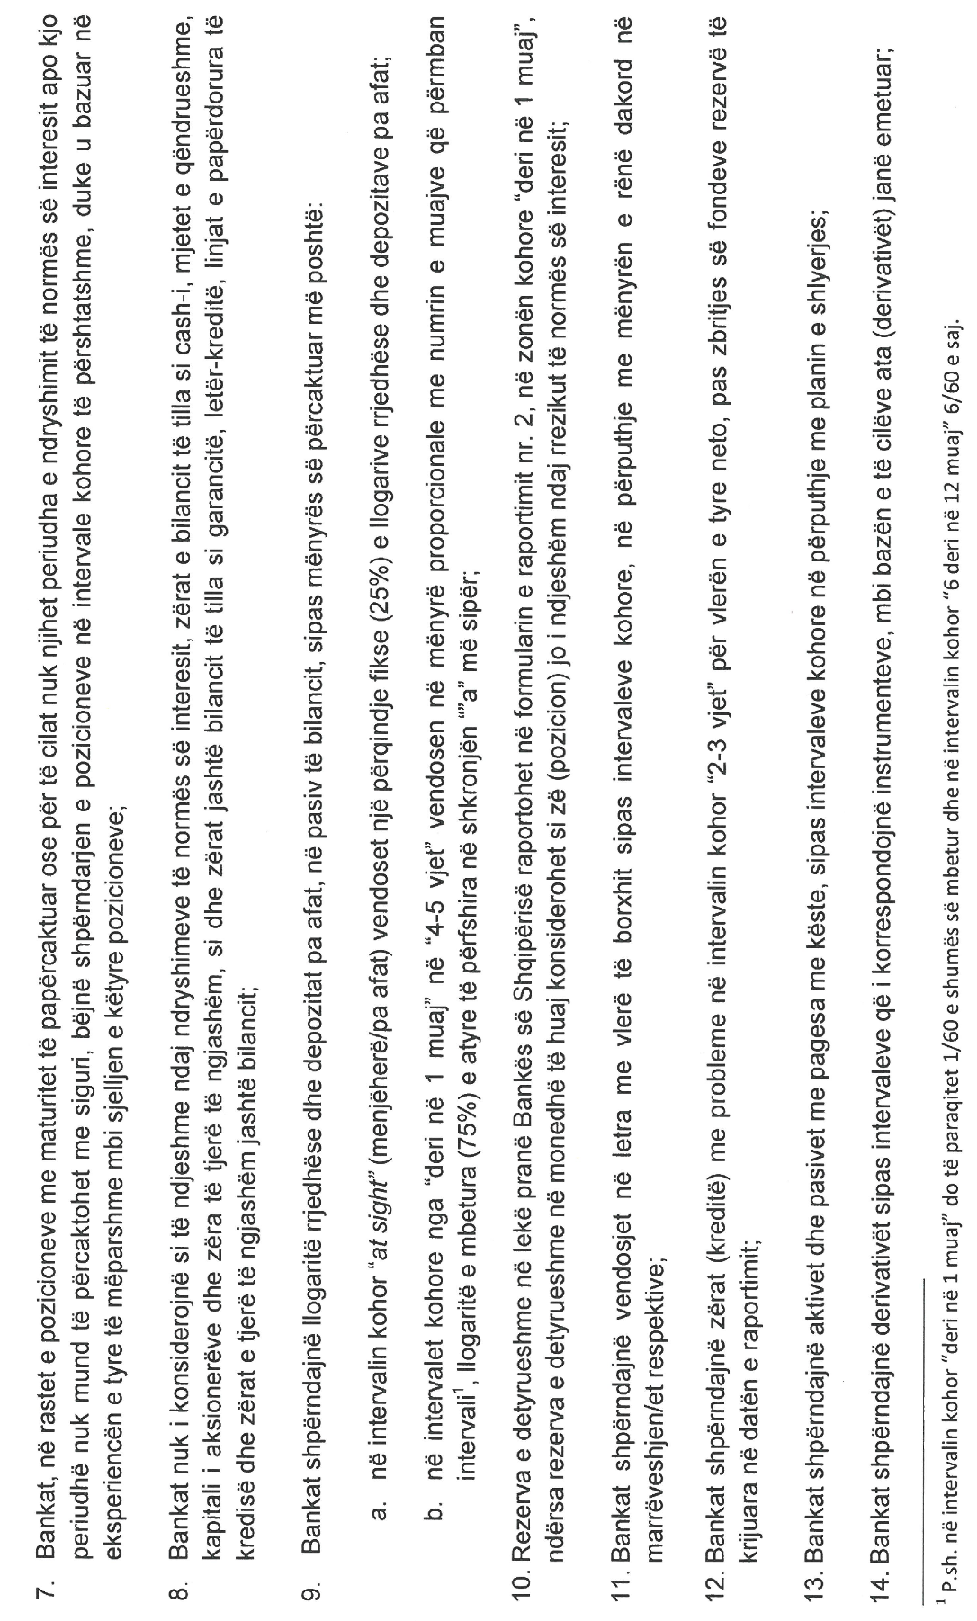

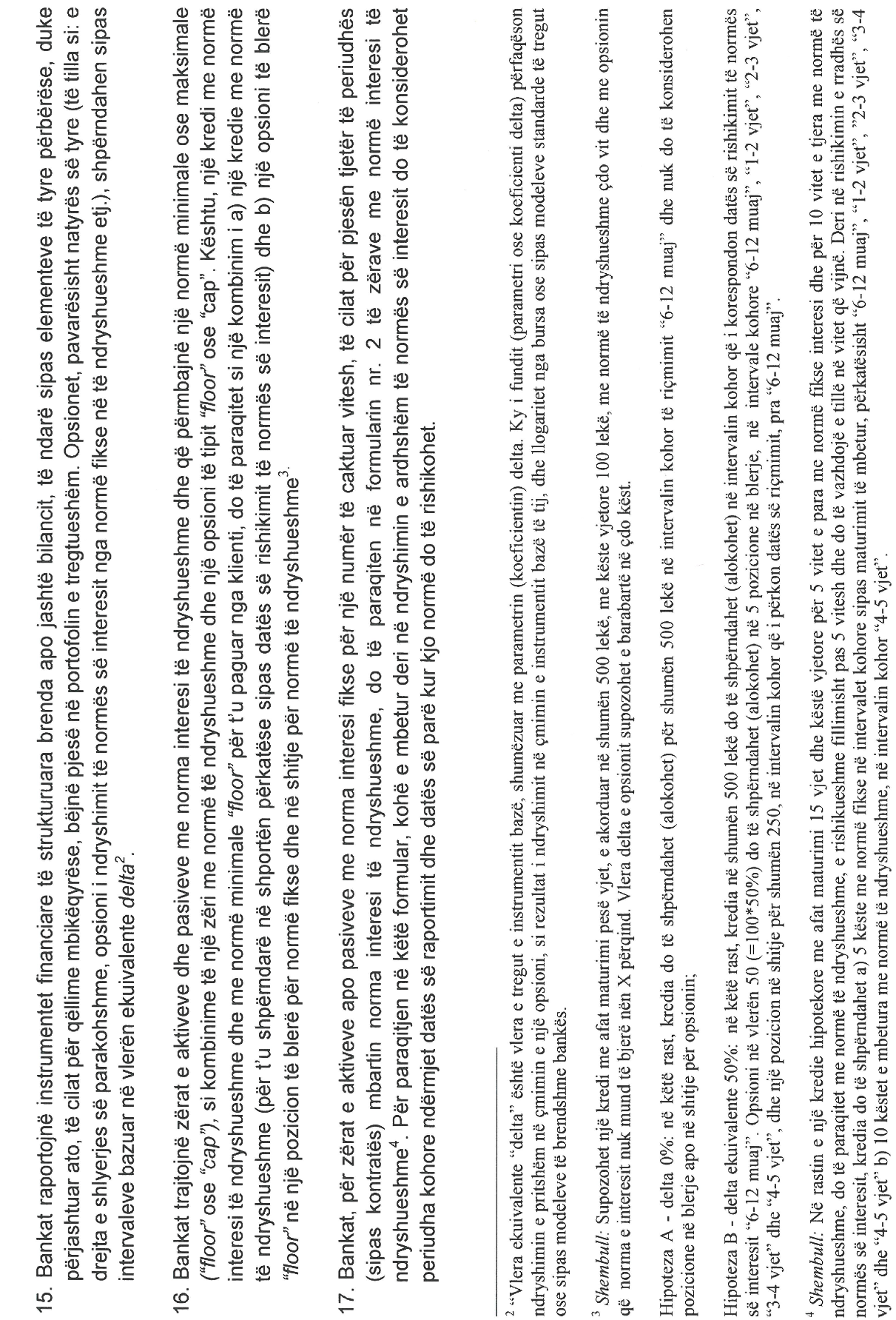

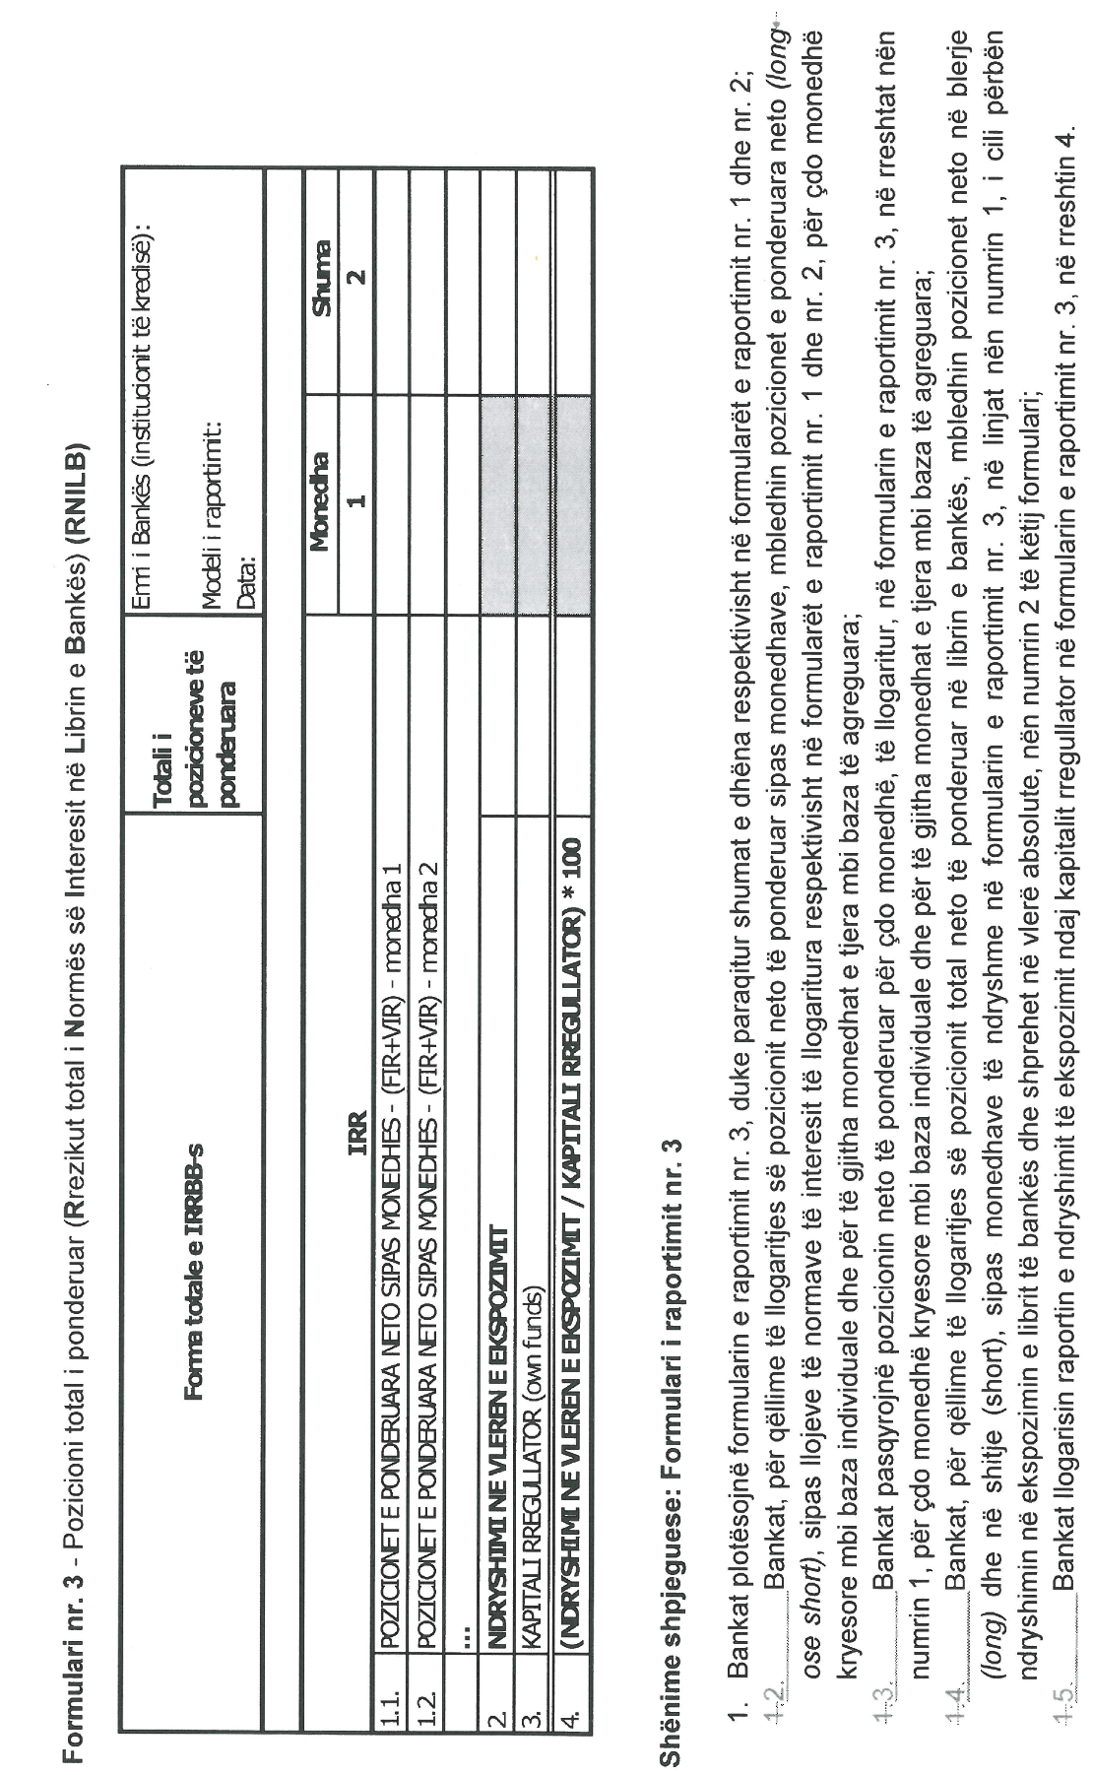

VENDIM

Nr. 4, datë 22.5.2013

mbi MIRATIMIN E pagesaVE PËR licencË

Në mbështetje të germës “f” të pikës 1 dhe pikës 16 të nenit 19, si dhe pikave 1 dhe 2 të nenit 25 të ligjit nr. 97/2013 “Për mediat audiovizive në Republikën e Shqipërisë”, Autoriteti i Medias Audiovizive

VENDOSI:

1. Të miratojë pagesat për licencë si më poshtë:
1.1 Pagesat vjetore për licencë kombëtare transmetimi numerik tokësor

1.1.1 Masa e pagesës vjetore për licencë kombëtare transmetimi numerik tokësor audio
- Pagesë vjetore për licencë transmetimi audio (T-DAB) 1 500.000 lekë.
- Pagesë vjetore për licencë shërbimi programi audio 200.000 lekë.
- Pagesë vjetore për licencë transmetimi audio analoge kombëtare 1.500.000 lekë.

1.1.2 Masa e pagesës vjetore për licencë kombëtare transmetimi numerik tokësor audioviziv
- Pagesë vjetore për licencë transmetimi audioviziv 15.800.000 lekë.
- Pagesë vjetore për licencë shërbimi programi audioviziv 1.700.000 lekë.
- Pagesë vjetore për licencë shërbimi programi audio mbështetur
në rrjete numerike audiovizive (DVB-T2) 200.000 lekë.
1.2. Pagesat vjetore për licencë rajonale transmetimi numerik tokësor
1.2.1 Masa e pagesës vjetore për licencë rajonale transmetimi numerik tokësor audio dhe audiovizive dhe audio analoge (1 qark)

Nr. | Zonat | Transmetime | Transmetime | Pagesa për operatorët
 |  | audio | audiovizive | audio FM
1 | Qark me popullsi deri në 250 000 banorë | 60000 | 700000 | 21500
2 | Qark me popullsi deri në 400 000 banorë | 120000 | 1400000 | 34300
3 | Qark me popullsi mbi 400 000 banorë | 140000 | 1700000 | 40000
4 | Për Tiranën dhe Durrësin | 400000 | 4500000 | 140000
5 | Vetëm për qytetin e Tiranës | 60000 | --- | 42300

    - Masa e pagesës vjetore për licencë shërbimi programi audio dhe audioviziv mbështetur në një rrjet rajonal numerik tokësor (1 qark)
Nr. | Zonat | Transmetime audio | Transmetime audiovizive
1 | Qark me popullsi deri në 250 000 banorë | 30000 | 230000
2 | Qark me popullsi deri në 400 000 banorë | 40000 | 460000
3 | Qark me popullsi mbi 400 000 banorë | 88000 | 560000
4 | Për Tiranën dhe Durrësin | 250000 | 1500000
5 | Vetëm për qytetin e Tiranës | 45000 | ---
2. Pagesat për licencë transmetimi audio për qëllime të përkohshme dhe institucionale
2.1 Masa e pagesës për licencë transmetimi audio për qëllime të përkohshme

Deri në 1 muaj
Për bashki me popullsi deri në 60.000 banorë 10.000 lekë.
Për bashki me popullsi deri në 70.000 banorë 20.000 lekë.
Për bashki me popullsi deri në 200.000 banorë 30.000 lekë.
Për bashki me popullsi mbi 200.000 banorë, përveç Tiranës 40.000 lekë.
Për rrethin e Tiranës (bashki e rreth) 50.000 lekë.

2.2 Masa e pagesës për licencë transmetimi audio për nevoja institucionale
Për bashki me popullsi deri në 60.000 banorë 10.000 lekë.
Për bashki me popullsi deri në 70.000 banorë 20.000 lekë.
Për bashki me popullsi deri në 200.000 banorë 30.000 lekë.
Për bashki me popullsi mbi 200.000 banorë, përveç Tiranës 40.000 lekë.
Për rrethin e Tiranës (bashki e rreth) 50.000 lekë.
3. Pagesa vjetore për licencë kryhet brenda tremujorit të parë të vitit kalendarik. Në rastin kur pagesa kryhet pas kalimit të këtij afati, aplikohet një kamatë vonese në masën 0.1% të vlerës së pagesës vjetore për çdo ditë vonesë, por jo më shumë se 30% e vlerës së detyrimit financiar.
4. Detyrimi sipas pikës 3 të këtij vendimi, nuk zbatohet për subjektet e licencuara për transmetim audio për qëllime të përkohshme. Pagesa për licencë transmetimi audio për qëllime të përkohshme kryhet në momentin e licencimit.
5. Pagesat do të kryhen në llogaritë bankare të AMA-s.
6. Ngarkohet administrata e Autoritetit të Mediave Audiovizive për zbatimin e këtij vendimi.
Ky vendim hyn në fuqi pas botimit në Fletoren Zyrtare.

KryetarE
Endirë Bushati

VENDIM

Nr. 5, datë 22.05.2013

mbi MIRATIMIN E pagesaVE PËR autorizim

Në mbështetje të germës “f” të pikës 1 dhe pikës 16 të nenit 19, si dhe pikave 1 dhe 2 të nenit 25 të ligjit nr. 97/2013 “Për mediat audiovizive në Republikën e Shqipërisë”, Autoriteti i Medias Audiovizive

VENDOSI:

1. Miratimin e pagesave për autorizim si më poshtë:
1.1 Pagesat vjetore për autorizimin e shërbimit të programit audioviziv të mbështetur në rrjete kabllore
1.1.1 Masa e pagesës vjetore për autorizimin për ripërsëritjen e shërbimit të programit audioviziv të të tretëve

në lekë
Nr | Zonat | Deri në | Nga 21 deri | Mbi
 |  | 20 programe | në 40 programe | 41 programe
1 | Komuna me popullsi deri 10 000 banorë | 80000 | 100000 | 120000
2 | Komuna me popullsi deri 20 000 banorë | 120000 | 150000 | 180000
3 | Komuna me popullsi deri 30 000 banorë | 160000 | 200000 | 240000
4 | Komuna me popullsi mbi 30 000 banorë | 200000 | 250000 | 300000
1 | Bashki me popullsi deri 10 000 banorë | 80000 | 100000 | 120000
2 | Bashki me popullsi deri 20 000 banorë | 120000 | 150000 | 180000
3 | Bashki me popullsi deri 30 000 banorë | 160000 | 200000 | 240000
4 | Bashki me popullsi deri 50 000 banorë | 280000 | 350000 | 420000
5 | Bashki me popullsi deri 70 000 banorë | 400000 | 500000 | 600000
6 | Bashki me popullsi deri 100 000 banorë | 560000 | 700000 | 840000
7 | Bashki me popullsi deri 200 000 banorë | 800000 | 1000000 | 1200000
8 | Bashki me popullsi mbi 200 000 banorë | 960000 | 1200000 | 1440000
1 | Qark me popullsi deri në 250.000 banorë | 800000 | 1000000 | 1200000
2 | Qark me popullsi deri në 400.000 banorë | 960000 | 1200000 | 1440000
3 | Qark me popullsi mbi 400.000 banorë | 1120000 | 1400000 | 1680000
1.1.2. Masa e pagesës vjetore për autorizimin për ofrimin e shërbimit të programit audioviziv
në lekë
Nr. | Zonat | Pagesa
 |  | në lekë
1 | Komuna me popullsi deri 10 000 banorë | 10000
2 | Komuna me popullsi deri 20 000 banorë | 20000
3 | Komuna me popullsi deri 30 000 banorë | 30000
4 | Komuna me popullsi mbi 30 000 banorë | 40000
1 | Bashki me popullsi deri 10 000 banorë | 20000
2 | Bashki me popullsi deri 20 000 banorë | 25000
3 | Bashki me popullsi deri 30 000 banorë | 34000
4 | Bashki me popullsi deri 50 000 banorë | 45000
5 | Bashki me popullsi deri 70 000 banorë | 60000
6 | Bashki me popullsi deri 100 000 banorë | 80000
7 | Bashki me popullsi deri 200 000 banorë | 120000
8 | Bashki me popullsi mbi 200 000 banorë | 160000
1 | Qark me popullsi deri në 250.000 banorë | 200000
2 | Qark me popullsi deri në 400.000 banorë | 400000
3 | Qark me popullsi mbi 400.000 banorë | 500000
1.2 Pagesat vjetore për autorizimin e shërbimit të programit audio dhe/ose audioviziv të mbështetur në rrjete satelitore
1.2.1 Masa e pagesës për autorizimin për ripërsëritjen e shërbimit të programit audio të të tretëve

Programe audio 1.500.000 lekë.
1.2.2 Masa e pagesës për autorizimin për ofrimin e shërbimit audio
Programe audio 200.000 lekë
1.2.3 Masa e pagesës për autorizimin për ripërsëritjen e shërbimit të programit audioviziv (deri në 40 programe)
Programe 1.200.000 lekë
1.2.4 Masa e pagesës për autorizim për ripërsëritjen e shërbimit të programit audioviziv (mbi 40 programe)
Programe 1.400.000 lekë
1.2.5 Masa e pagesës për autorizimin për ofrimin e shërbimit audioviziv
Programe 1.700.000 lekë
1.3. Pagesat vjetore për autorizimin e shërbimit të programit audioviziv të mbështetur në internet (on line)
1.3.1 Masa e pagesës për autorizimin për ofrimin e shërbimit audioviziv
Programe 200.000 lekë
1.3.2 Masa e pagesës për autorizimin për ofrimin e shërbimit audio
Programe 30.000 lekë
1.4 Pagesat vjetore për autorizimin e shërbimit të programit audioviziv të mbështetur në rrjete të ndërtuara jashtë brezit të frekuencave radiotelevizive
1.4.1 Masa e pagesës për autorizimin për ripërsëritjen e shërbimit të programit audioviziv

në lekë
Nr. | Zonat | Deri në | Nga 21 deri | Mbi
 |  | 20 programe | në 40 programe | 41 programe
1 | Komuna me popullsi deri 10 000 banorë | 80000 | 100000 | 120000
2 | Komuna me popullsi deri 20 000 banorë | 120000 | 150000 | 180000
3 | Komuna me popullsi deri 30 000 banorë | 160000 | 200000 | 240000
4 | Komuna me popullsi mbi 30 000 banorë | 200000 | 250000 | 300000
1 | Bashki me popullsi deri 10 000 banorë | 80000 | 100000 | 120000
2 | Bashki me popullsi deri 20 000 banorë | 120000 | 150000 | 180000
3 | Bashki me popullsi deri 30 000 banorë | 160000 | 200000 | 240000
4 | Bashki me popullsi deri 50 000 banorë | 280000 | 350000 | 420000
5 | Bashki me popullsi deri 70 000 banorë | 400000 | 500000 | 600000
6 | Bashki me popullsi deri 100 000 banorë | 560000 | 700000 | 840000
7 | Bashki me popullsi deri 200 000 banorë | 800000 | 1000000 | 1200000
8 | Bashki me popullsi mbi 200 000 banorë | 960000 | 1200000 | 1440000
1 | Qark me popullsi deri në 250.000 banorë | 800000 | 1000000 | 1200000
2 | Qark me popullsi deri në 400.000 banorë | 960000 | 1200000 | 1440000
3 | Qark me popullsi mbi 400.000 banorë | 1120000 | 1400000 | 1680000

1.4.2 Masa e pagesës për autorizimin për ofrimin e shërbimit audioviziv

në lekë
Nr. | Zonat | Pagesa
 |  | në lekë
1 | Komuna me popullsi deri 10 000 banorë | 10000
2 | Komuna me popullsi deri 20 000 banorë | 20000
3 | Komuna me popullsi deri 30 000 banorë | 30000
4 | Komuna me popullsi mbi 30 000 banorë | 40000
1 | Bashki me popullsi deri 10 000 banorë | 20000
2 | Bashki me popullsi deri 20 000 banorë | 25000
3 | Bashki me popullsi deri 30 000 banorë | 34000
4 | Bashki me popullsi deri 50 000 banorë | 45000
5 | Bashki me popullsi deri 70 000 banorë | 60000
6 | Bashki me popullsi deri 100 000 banorë | 80000
7 | Bashki me popullsi deri 200 000 banorë | 120000
8 | Bashki me popullsi mbi 200 000 banorë | 160000
1 | Qark me popullsi deri në 250.000 banorë | 200000
2 | Qark me popullsi deri në 400.000 banorë | 400000
3 | Qark me popullsi mbi 400.000 banorë | 500000

2. Pagesat vjetore për autorizimin për ripërsëritjen e shërbimit të programit audio të mbështetur në rrjete kabllore dhe jashtë brezit të frekuencave radiotelevizive

 |  |  |  | në lekë
Nr. | Zonat | Deri në | Nga 21 deri | Mbi
 |  | 20 programe | në 40 programe | 41 programe
1 | Komuna me popullsi deri 10 000 banorë | 15000 | 18000 | 21600
2 | Komuna me popullsi deri 20 000 banorë | 16000 | 19200 | 23040
3 | Komuna me popullsi deri 30 000 banorë | 17000 | 20400 | 24480
4 | Komuna me popullsi mbi 30 000 banorë | 18000 | 21600 | 25920
1 | Bashki me popullsi deri 10 000 banorë | 20000 | 24000 | 28800
2 | Bashki me popullsi deri 20 000 banorë | 22000 | 26400 | 31680
3 | Bashki me popullsi deri 30 000 banorë | 24000 | 28800 | 34560
4 | Bashki me popullsi deri 50 000 banorë | 26000 | 31200 | 37440
5 | Bashki me popullsi deri 70 000 banorë | 28000 | 33600 | 40320
6 | Bashki me popullsi deri 100 000 banorë | 30000 | 36000 | 43200
7 | Bashki me popullsi deri 200 000 banorë | 40000 | 48000 | 57600
8 | Bashki me popullsi mbi 200 000 banorë | 88000 | 105600 | 126720
1 | Qark me popullsi deri në 250.000 banorë | 30000 | 36000 | 43200
2 | Qark me popullsi deri në 400.000 banorë | 40000 | 48000 | 57600
3 | Qark me popullsi mbi 400.000 banorë | 88000 | 105600 | 126720

3. Pagesat për autorizimin e shërbimit me akses të kushtëzuar
3.1 Autorizimi i ofruesit të shërbimit teknik, përfshirë ofrimin e shërbimeve me akses të kushtëzuar 4.000.000 lekë.
4. Pagesat vjetore për autorizim për shërbimet audiovizive sipas kërkesës (Video On Demand)
4.1 Masa e pagesës për shërbimin sipas kërkesës
Mbulim kombëtar 1.870.000 lekë
4.2 Masa e pagesës për shërbimin sipas kërkesës
Mbulim lokal (1 qark)
Qarqe me popullsi deri 250 000 banorë 85.000 lekë
Qarqe me popullsi deri 400 000 banorë 170.000 lekë
Qarqe me popullsi mbi 400 000 banorë 200.000 lekë
Për qarqet e Tiranës dhe Durrësit 550.000 lekë
5. Një OSHMA i licencuar dhe/ose i autorizuar për ofrimin e shërbimeve të programeve audio dhe/ose audiovizive ka të drejtë të mbështesë këtë shërbim në të gjithë rrjetet e tjera të komunikimeve elektronike. Në këtë rast, pagesa vjetore për licencë dhe/ose autorizim do të jetë vetëm 1 (një) dhe do të llogaritet bazuar në shërbimin e programeve që mbështetet në rrjetin që siguron mbulimin më të madh.
6. Pagesa vjetore për autorizim kryhet brenda tremujorit të parë të vitit kalendarik. Në rastin kur pagesa kryhet pas kalimit të këtij afati, aplikohet një kamatë vonese në masën 0.1% të vlerës së pagesës vjetore për çdo ditë vonesë por jo më shumë se 30% e vlerës së detyrimit financiar.
7. Për subjektet televizive private kabllore të licencuara me ligjin nr. 8410, datë 30.9.1998 “Për radion dhe televizionin publik e privat në Republikën e Shqipërisë”, pagesat për autorizimin për ripërsëritjen e shërbimit të programit audioviziv të të tretëve dhe ofrimin e shërbimit të programit audioviziv të miratuara me këtë vendim, do të aplikohen pas datës 1.1.2014.
8. Pagesat do të kryhen në llogaritë bankare të AMA-s.
9. Vendimi i Këshillit Kombëtar të Radios dhe Televizionit nr. 274, datë 30.4.2004 “Mbi tarifat për transmetime RTV”, i ndryshuar, shfuqizohet.
10. Ngarkohet administrata e Autoritetit të Mediave Audiovizive për zbatimin e këtij vendimi.
Ky vendim hyn në fuqi pas botimit në Fletoren Zyrtare.

KryetarE
Endirë Bushati

VENDIM

Nr. 6, datë 22.05.2013

mbi MIRATIMIN E pagesaVE PËR SHËrbimet QË KRYHEN NGA AUTORITETI I MEDIAVE AUDIOVIZIVE

Në mbështetje të germës “f” të pikës 1 dhe pikës 16 të nenit 19, si dhe pikave 1 dhe 2 të nenit 25 të ligjit nr. 97/2013, “Për mediat audiovizive në Republikën e Shqipërisë”, Autoriteti i Mediave Audiovizive

VENDOSI:

1. Të miratojë pagesat si më poshtë:

1. Pagesat për marrje licence
Masa e pagesave për marrjen dhe rinovimin e licencës dhe/ose autorizimit për ofruesit e shërbimit mediatik audio dhe/ose audioviziv është:
- Për shërbim programi audio dhe/ose audioviziv mbështetur në rrjet
numerik kombëtar 50.000 lekë
- Për radio analoge vendore 15.000 lekë
- Për shërbim programi audio dhe/ose audioviziv mbështetur në
rrjet numerik lokal ose rajonal 30.000 lekë

2. Pagesat për përpunim dokumentacioni
Masa e pagesave për përpunimin e kërkesave për licencë për:
- Radio transmetues analog vendor 20.000 lekë
- Radio kombëtare FM, transmetues analog 40.000 lekë
- Transmetime radiotelevizive me kabull 40.000 lekë
- Transmetime radiotelevizive me satelit 50.000 lekë
- Ritransmetim të programeve televizive ose radio me përsëritës 20.000 lekë
- Licencë (leje) për ritransmetim programesh 55.000 lekë
- Operatorët numerikë të rrjeteve kombëtare 200.000 lekë
- Operatorët numerikë të rrjeteve rajonale 150.000 lekë
- Operatorët numerikë të rrjeteve vendore 100.000 lekë
- Operatorët numerikë të programit 100.000 lekë
- Operatorët e rrjetit numerik satelitor 100.000 lekë
- Autorizimet për shërbimet 50.000 lekë
3. Pagesat për shërbimet
- Tarifa e shërbimit për lëshimin e materialeve autentike të depozituara në Arkivin e AMA-s, për çdo fletë të fotokopjuar 15 lekë.
Tarifa për marrjen e dokumentacionit dhe regjistrimit 1.000 lekë.
- Tarifa e shërbimit për lëshimin e materialeve autentike të kaluara në DVD
(për çdo muaj, për një orë/DWD) 1.400 lekë.
- Tarifa e shërbimit për lëshimin e materialeve autentike të transkriptuara
(për çdo fletë) 1.000 lekë.
- Shpenzimet e monitorimit të frekuencave që do të bëhet me kërkesë të subjekteve, do të likuidohen nga subjekti i cili e kërkon këtë shërbim, në bazë të një preventivi të përgatitur nga AMA dhe të miratuar nga subjekti.
Shpenzimet e monitorimit të programeve që do të bëhet me kërkesë të subjekteve, do të likuidohen nga subjekti i cili e kërkon këtë shërbim, në bazë të një preventivi të përgatitur nga AMA dhe të miratuar nga subjekti.
2. Në të gjitha rastet e përcaktuara në këtë vendim, pagesa e tarifë do të parapaguhet.
3. Pagesa për marrjen e licencave ose autorizimit bëhet në momentin e marrjes së licencës ose autorizimit.
4. Pagesat do të kryhen në llogaritë bankare të AMA-s.
5. Vendimet e Këshillit Kombëtar të Radios dhe Televizionit nr. 24, datë 23.10.2000 “Mbi caktimin e pagesave për marrjen dhe rinovimin e licencave”, të ndryshuar, nr. 33, datë 11.12.2000 “Mbi caktimin e tarifave të shpërblimit për pjesëmarrje në mbledhje e të tarifave për shërbime të ndryshme”, të ndryshuar dhe nr. 274, datë 30.4.2004 “Mbi tarifat për transmetime RTV”, të ndryshuar, shfuqizohen.
6. Ngarkohet administrata e Autoritetit të Mediave Audiovizive për zbatimin e këtij vendimi.

Ky vendim hyn në fuqi menjëherë dhe botohet në Fletoren Zyrtare.

KryetarE
Endirë Bushati

KËRKESË

Nr. 2315/7, datë 13.6.2013

PËR SHPRONËSIM PUBLIK

Ministria e Punëve Publike dhe Transportit shpall kërkesën për shpronësim, për interes publik, të pasurive të paluajtshme pronë private, që preken nga projekti “Përmirësimi i sistemit të kanalizimit të Tiranës së madhe”.
Subjekti kërkues i këtij objekti është Drejtoria e Përgjithshme e Ujësjellës-Kanalizimeve. Me anë të këtij publikimi kërkojmë të vëmë në dijeni personat, të cilët preken nga ky shpronësim. Vënia në dijeni konsiston në masën e vlerësimit të llogaritur në bazë të vendimin nr. 138, datë 23.3.2000 të Këshillit të Ministrave “Për kriteret teknike të vlerësimit dhe të përllogaritjes së masës së shpërblimit të pasurive që shpronësohen, të pasurive që zhvlerësohen dhe të të drejtave të personave të tretë, për interes publik”, të ndryshuar, për pronarët sipas listës emërore bashkëlidhur.
Për të gjitha pasuritë është bërë shënimi “Rikonfirmim pranë ZVRPP-së”, për arsye të konfirmimeve jo të plota dhe jo të sakta lidhur me titujt e pronësisë. Për të gjitha këto pasuri do të rikërkohet konfirmim pranë zyrës vendore të regjistrimit të pasurive të paluajtshme, Tiranë. Në bazë të të dhënave përfundimtare do të hartohet lista përfundimtare, e cila do të propozohet për shpronësim pranë Këshillit të Ministrave.
Vlera totale e shpronësimit është 219 610 048 (dyqind e nëntëmbëdhjetë milionë e gjashtëqind e dhjetë mijë e dyzet e tetë) lekë.

MINISTRI I PUNËVE PUBLIKE DHE TRANSPORTIT
Sokol Olldashi

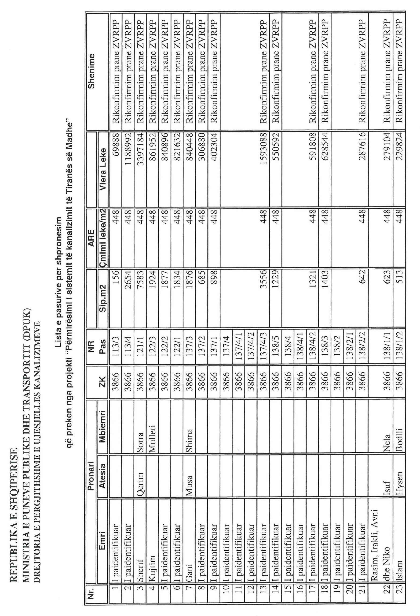

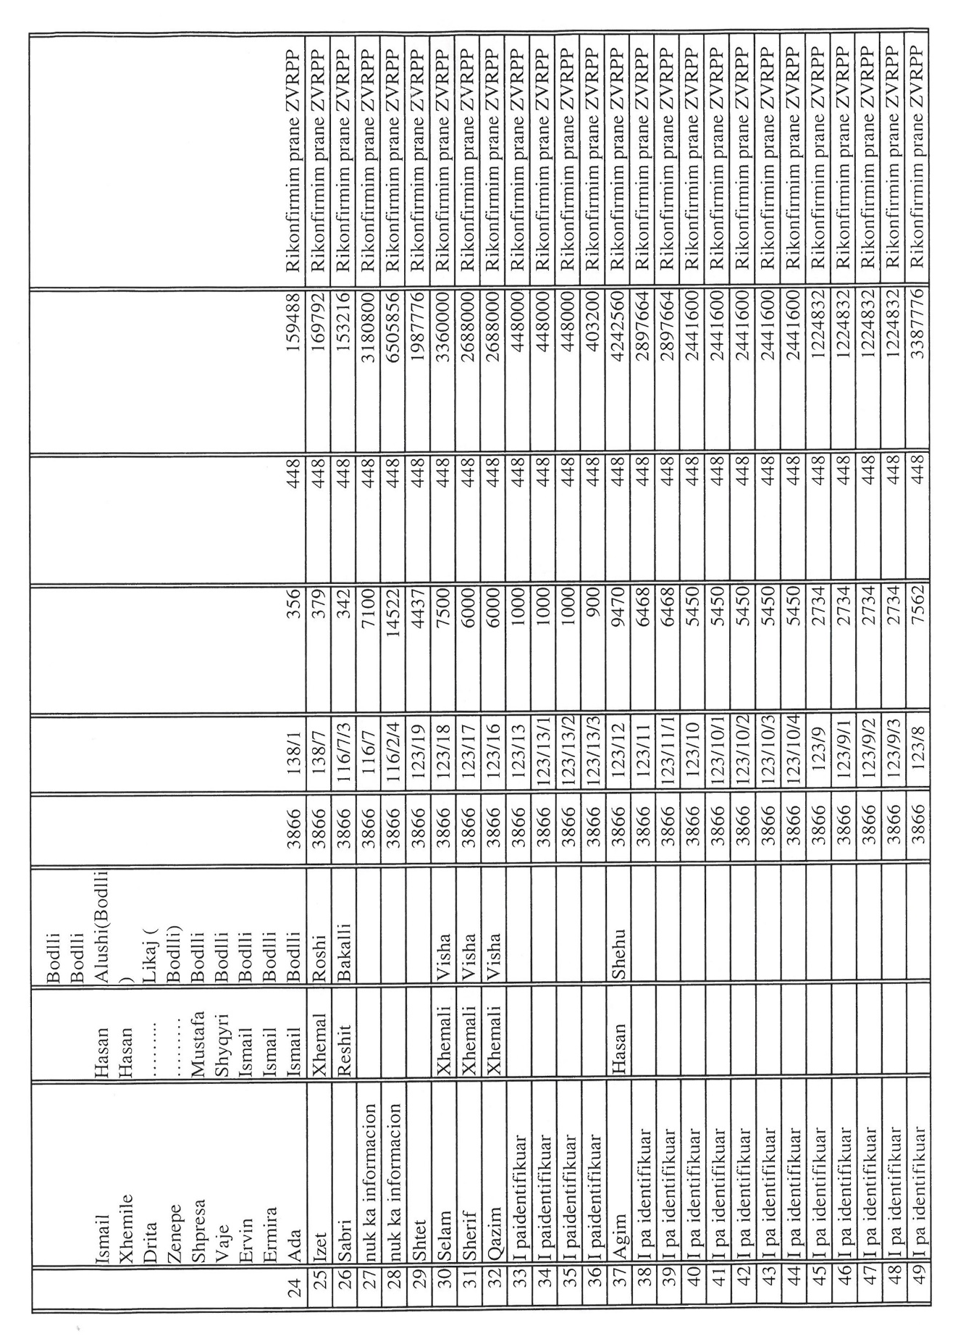
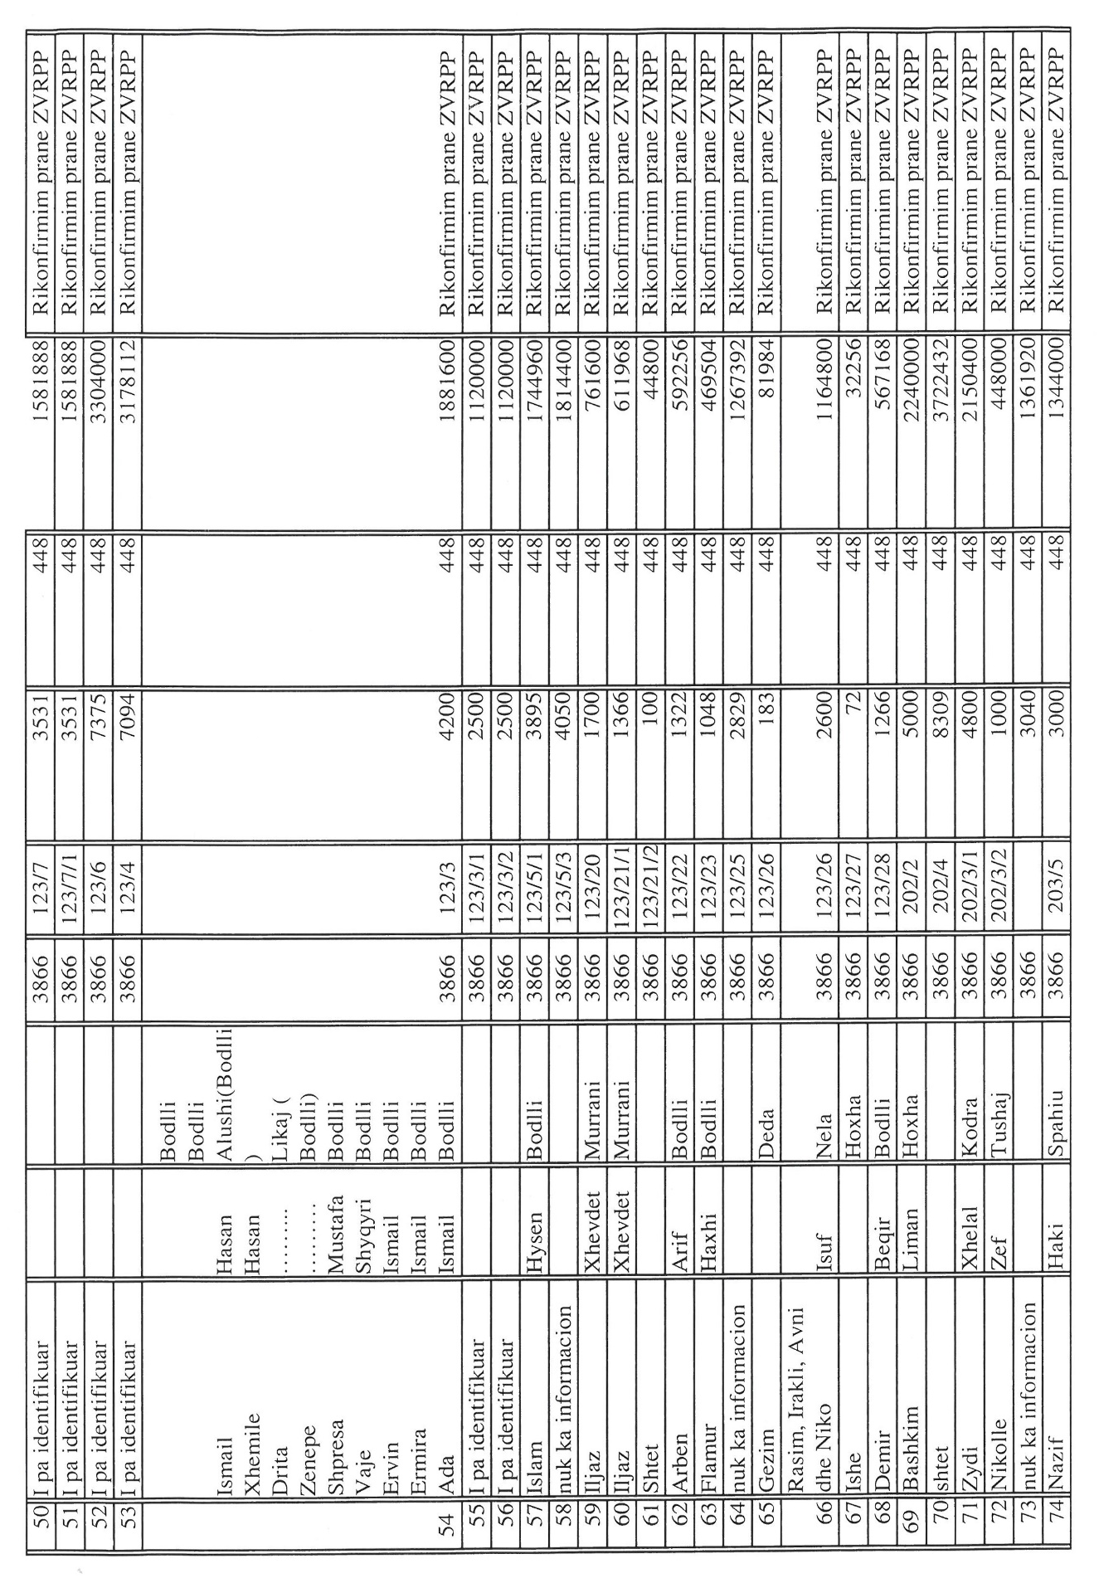
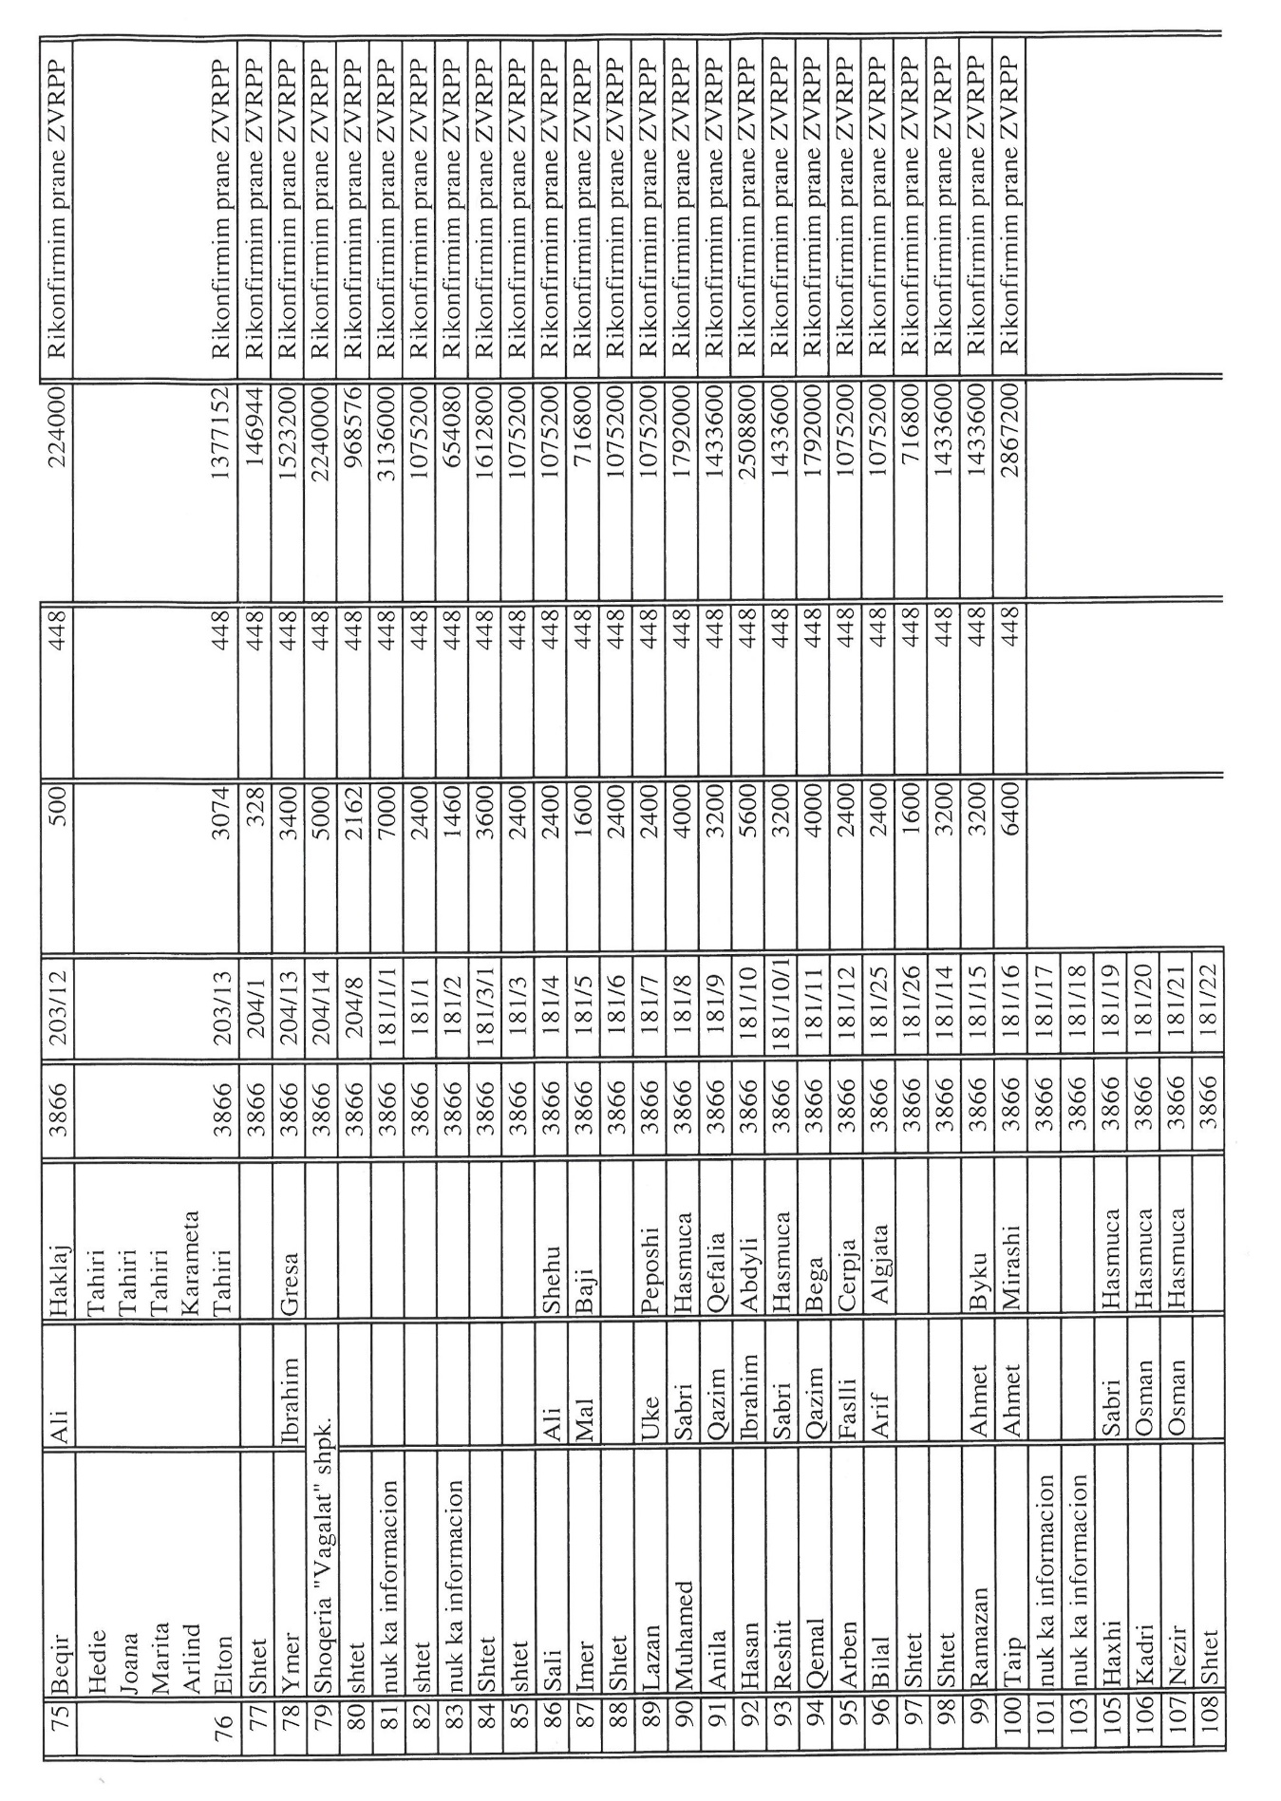
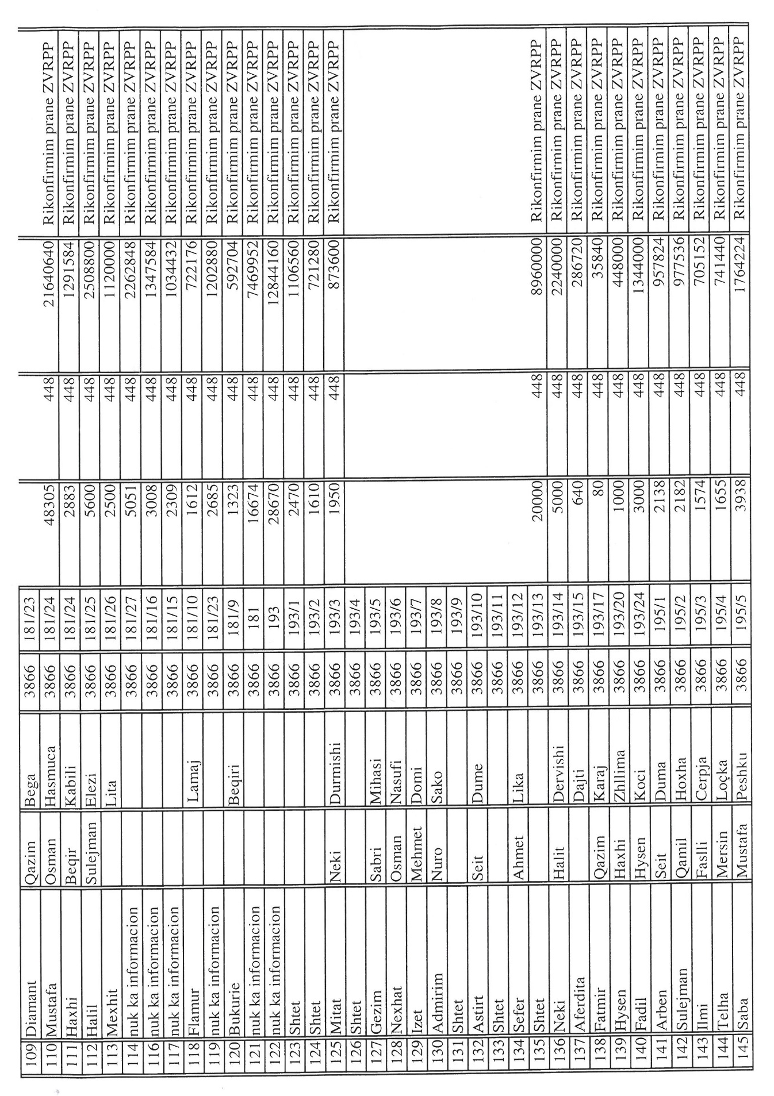

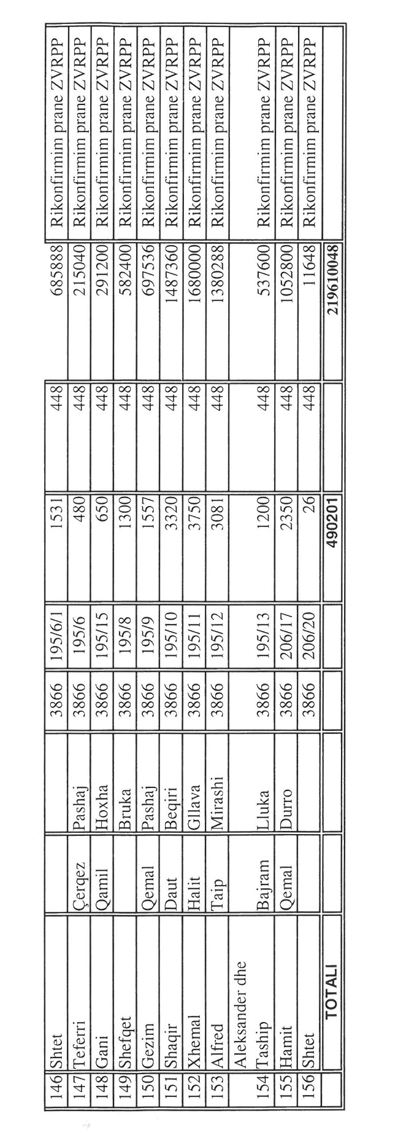

VENDIM

Gjykata e Rrethit Gjyqësor Elbasan, me vendimin nr. 1242 (13-2013-3317), datë 27.5.2013, vendosi shpalljen të zhdukur të shtetasit Aurel Starova, dhe caktimin si kujdestare për administrimin e pasurisë së tij, nënën e tij, shtetasen Liri Starova.

